MAKALE YAZIM ŞABLONU

AÇIKLAMALAR:
Metin: Gentium Plus, 10 punto, 1.5 satır aralığı.
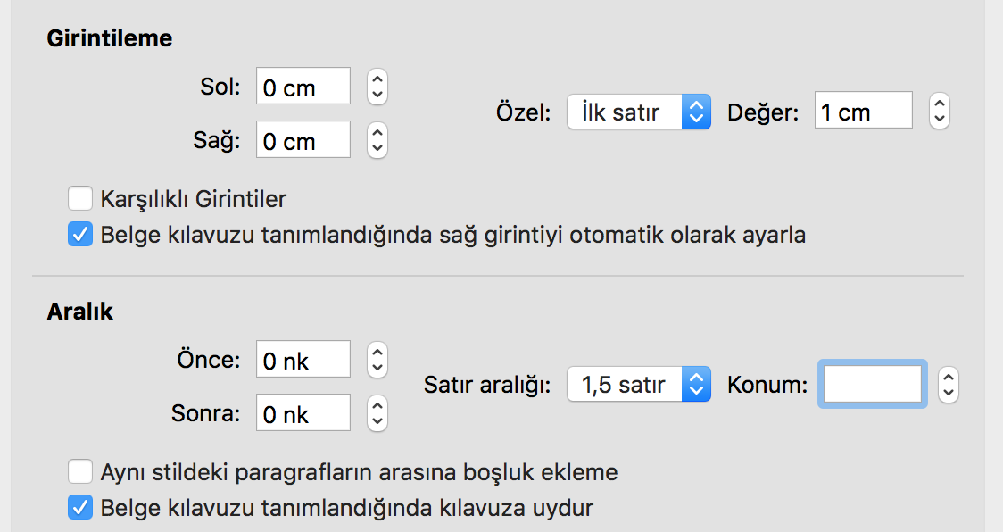

Dipnotlar: Gentium Plus, 8 punto, tek satır aralığı.
*Gentium Plus yazı tipi dosyası, İsnad Atıf Sistemi web sayfasıdan indirilebilir:
http://www.isnadsistemi.org/indirmeler/
Paragraf Başı: 1 cm içerden
Dipnotlar: 0,5 cm asılı
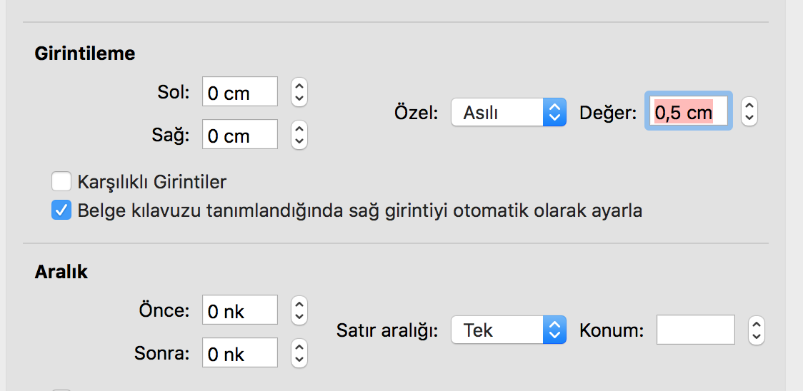

Dipnot ve kaynakça yazımında İsnad Atıf Sistemi kullanılmalıdır: www.isnadsistemi.org

Xxxxxx Xxxxxxxx Xxxxxxxx (Türkçe Başlık) *

*Etik beyan gerekli ise dipnotta belirtilmelidir.
Etik bayan için bk. https://www.isnadsistemi.org/guide/isnad2/

Xxxxxx Xxxxxxxx Xxxxxxxx (İngilizce Başlık)

Adı Soyad
Doç. Dr., Necmettin Erbakan Üniversitesi İlahiyat Fakültesi
Kur’ânı Kerîm Okuma ve Kıraat İlmi Anabilim Dalı
Assistant Professor, Necmettin Erbakan University, Faculty of Theology
Department of Reading the Qurʾān and Qirāʾāt Science.
Konya, Turkey
rkoyuncu1@gmail.com orcid.org/0000-0003-0264-5956

Öz: Xxxxxxxxxx xxxxxxxxxx xxxxxxxxxx xxxxxxxxxx xxxxxxxxxx xxxxxxxxxx xxxxxxxxxx xxxxxxxxxx xxxxxxxxxx xxxxxxxxxx xxxxxxxxxx xxxxxxxxxx xxxxxxxxxx xxxxxxxxxx xxxxxxxxxx xxxxxxxxxx xxxxxxxxxx xxxxxxxxxx xxxxxxxxxx xxxxxxxxxx xxxxxxxxxx xxxxxxxxxx xxxxxxxxxx xxxxxxxxxx xxxxxxxxxx xxxxxxxxxx xxxxxxxxxx xxxxxxxxxx xxxxxxxxxx xxxxxxxxxx xxxxxxxxxx xxxxxxxxxx xxxxxxxxxx xxxxxxxxxx xxxxxxxxxx xxxxxxxxxx xxxxxxxxxx xxxxxxxxxx xxxxxxxxxx xxxxxxxxxx xxxxxxxxxx xxxxxxxxxx xxxxxxxxxx xxxxxxxxxx xxxxxxxxxx xxxxxxxxxx xxxxxxxxxx xxxxxxxxxx xxxxxxxxxx xxxxxxxxxx xxxxxxxxxx xxxxxxxxxx xxxxxxxxxx xxxxxxxxxx xxxxxxxxxx xxxxxxxxxx xxxxxxxxxx xxxxxxxxxx xxxxxxxxxx xxxxxxxxxx xxxxxxxxxx (Tek paragraf halinde yazılmalı, en az 150-250 kelimelik Türkçe öz olmalı).

Anahtar Kelimeler: Xxxxx, Xxxxx, Xxxxx, Xxxxx, Xxxxxx. (5 Kavram genelden özele sıralanarak yazılmalı, ilk kavram bilim dalı adı olmalı. bk. https://www.isnadsistemi.org/guide/isnad2/ ).

Abstract: Xxxxxxxxxx xxxxxxxxxx xxxxxxxxxx xxxxxxxxxx xxxxxxxxxx xxxxxxxxxx xxxxxxxxxx xxxxxxxxxx xxxxxxxxxx xxxxxxxxxx xxxxxxxxxx xxxxxxxxxx xxxxxxxxxx xxxxxxxxxx xxxxxxxxxx xxxxxxxxxx xxxxxxxxxx xxxxxxxxxx xxxxxxxxxx xxxxxxxxxx xxxxxxxxxx xxxxxxxxxx xxxxxxxxxx xxxxxxxxxx xxxxxxxxxx xxxxxxxxxx xxxxxxxxxx xxxxxxxxxx xxxxxxxxxx xxxxxxxxxx xxxxxxxxxx xxxxxxxxxx xxxxxxxxxx xxxxxxxxxx xxxxxxxxxx xxxxxxxxxx xxxxxxxxxx xxxxxxxxxx xxxxxxxxxx xxxxxxxxxx xxxxxxxxxx xxxxxxxxxx xxxxxxxxxx xxxxxxxxxx xxxxxxxxxx xxxxxxxxxx xxxxxxxxxx xxxxxxxxxx xxxxxxxxxx xxxxxxxxxx xxxxxxxxxx xxxxxxxxxx xxxxxxxxxx xxxxxxxxxx xxxxxxxxxx xxxxxxxxxx xxxxxxxxxx xxxxxxxxxx xxxxxxxxxx xxxxxxxxxx xxxxxxxxxx (Tek paragraf halinde yazılmalı, en az 150-250 kelimelik Türkçe öz olmalı).

Keywords: Xxxxx, Xxxxx, Xxxxx, Xxxxx, Xxxxxx. (5 Kavram genelden özele sıralanarak yazılmalı, ilk kavram bilim dalı adı olmalı. Şahıs ismi, eser adı ve kavramlar İngilizce İslam Ansiklopedisi’nin 3. baskısına uygun olmalıdır. bk. http://referenceworks.brillonline.com/browse/encyclopaedia-of-islam-3

Giriş
Xxxxxxxxxx xxxxxxxxxx xxxxxxxxxx xxxxxxxxxx xxxxxxxxxx xxxxxxxxxx xxxxxxxxxx xxxxxxxxxx xxxxxxxxxx xxxxxxxxxx xxxxxxxxxx xxxxxxxxxx xxxxxxxxxx xxxxxxxxxx xxxxxxxxxx xxxxxxxxxx xxxxxxxxxx xxxxxxxxxx xxxxxxxxxx xxxxxxxxxx xxxxxxxxxx xxxxxxxxxx xxxxxxxxxx xxxxxxxxxx xxxxxxxxxx xxxxxxxxxx xxxxxxxxxx xxxxxxxxxx xxxxxxxxxx xxxxxxxxxx xxxxxxxxxx xxxxxxxxxx xxxxxxxxxx xxxxxxxxxx xxxxxxxxxx xxxxxxxxxx xxxxxxxxxx xxxxxxxxxx xxxxxxxxxx xxxxxxxxxx xxxxxxxxxx xxxxxxxxxx xxxxxxxxxx xxxxxxxxxx xxxxxxxxxx xxxxxxxxxx xxxxxxxxxx xxxxxxxxxx xxxxxxxxxx xxxxxxxxxx xxxxxxxxxx xxxxxxxxxx xxxxxxxxxx xxxxxxxxxx xxxxxxxxxx xxxxxxxxxx xxxxxxxxxx xxxxxxxxxx xxxxxxxxxx xxxxxxxxxx xxxxxxxxxx xxxxxxxxxx xxxxxxxxxx xxxxxxxxxx xxxxxxxxxx xxxxxxxxxx xxxxxxxxxx xxxxxxxxxx xxxxxxxxxx xxxxxxxxxx xxxxxxxxxx xxxxxxxxxx xxxxxxxxxx xxxxxxxxxx xxxxxxxxxx xxxxxxxxxx xxxxxxxxxx xxxxxxxxxx xxxxxxxxxx xxxxxxxxxx xxxxxxxxxx xxxxxxxxxx xxxxxxxxxx xxxxxxxxxx xxxxxxxxxx xxxxxxxxxx xxxxxxxxxx xxxxxxxxxx xxxxxxxxxx xxxxxxxxxx xxxxxxxxxx xxxxxxxxxx xxxxxxxxxx xxxxxxxxxx xxxxxxxxxx xxxxxxxxxx xxxxxxxxxx xxxxxxxxxx xxxxxxxxxx xxxxxxxxxx xxxxxxxxxx xxxxxxxxxx xxxxxxxxxx xxxxxxxxxx xxxxxxxxxx xxxxxxxxxx xxxxxxxxxx xxxxxxxxxx xxxxxxxxxx xxxxxxxxxx xxxxxxxxxx xxxxxxxxxx xxxxxxxxxx xxxxxxxxxx xxxxxxxxxx xxxxxxxxxx xxxxxxxxxx xxxxxxxxxx xxxxxxxxxx xxxxxxxxxx xxxxxxxxxx xxxxxxxxxx.
Xxxxxxxxxx xxxxxxxxxx xxxxxxxxxx xxxxxxxxxx xxxxxxxxxx xxxxxxxxxx xxxxxxxxxx xxxxxxxxxx xxxxxxxxxx xxxxxxxxxx xxxxxxxxxx xxxxxxxxxx xxxxxxxxxx xxxxxxxxxx xxxxxxxxxx xxxxxxxxxx xxxxxxxxxx xxxxxxxxxx xxxxxxxxxx xxxxxxxxxx xxxxxxxxxx xxxxxxxxxx xxxxxxxxxx xxxxxxxxxx xxxxxxxxxx xxxxxxxxxx xxxxxxxxxx xxxxxxxxxx xxxxxxxxxx xxxxxxxxxx xxxxxxxxxx xxxxxxxxxx xxxxxxxxxx xxxxxxxxxx xxxxxxxxxx xxxxxxxxxx xxxxxxxxxx xxxxxxxxxx. xxxxxxxxxx xxxxxxxxxx xxxxxxxxxx xxxxxxxxxx xxxxxxxxxx xxxxxxxxxx xxxxxxxxxx xxxxxxxxxx xxxxxxxxxx xxxxxxxxxx xxxxxxxxxx xxxxxxxxxx xxxxxxxxxx xxxxxxxxxx xxxxxxxxxx xxxxxxxxxx xxxxxxxxxx xxxxxxxxxx xxxxxxxxxx xxxxxxxxxx xxxxxxxxxx xxxxxxxxxx xxxxxxxxxx xxxxxxxxxx xxxxxxxxxx xxxxxxxxxx xxxxxxxxxx xxxxxxxxxx xxxxxxxxxx xxxxxxxxxx xxxxxxxxxx xxxxxxxxxx xxxxxxxxxx xxxxxxxxxx xxxxxxxxxx xxxxxxxxxx xxxxxxxxxx xxxxxxxxxx. ( Akademik çalışmanın giriş kısmında literatür değerlendirmesine yer verilmeli, ele alınan konu hakkında daha önce hazırlanan çalışmalara değinilmelidir. Özellikle o konuda hazırlanan doktora tezleri yok sayılmamalıdır. Ayrıca istifade edilen tüm eserler dipnot ve kaynakça kısmında belirtilmelidir.)
1. Xxxxxx Xxxxxx Xxxxx
Xxxxxxxxxx xxxxxxxxxx xxxxxxxxxx xxxxxxxxxx xxxxxxxxxx xxxxxxxxxx xxxxxxxxxx xxxxxxxxxx xxxxxxxxxx xxxxxxxxxx xxxxxxxxxx xxxxxxxxxx xxxxxxxxxx xxxxxxxxxx xxxxxxxxxx xxxxxxxxxx xxxxxxxxxx xxxxxxxxxx xxxxxxxxxx xxxxxxxxxx xxxxxxxxxx xxxxxxxxxx xxxxxxxxxx xxxxxxxxxx xxxxxxxxxx xxxxxxxxxx xxxxxxxxxx xxxxxxxxxx xxxxxxxxxx xxxxxxxxxx xxxxxxxxxx xxxxxxxxxx xxxxxxxxxx xxxxxxxxxx xxxxxxxxxx xxxxxxxxxx xxxxxxxxxx xxxxxxxxxx. xxxxxxxxxx xxxxxxxxxx xxxxxxxxxx xxxxxxxxxx xxxxxxxxxx xxxxxxxxxx xxxxxxxxxx xxxxxxxxxx xxxxxxxxxx xxxxxxxxxx xxxxxxxxxx xxxxxxxxxx xxxxxxxxxx xxxxxxxxxx xxxxxxxxxx xxxxxxxxxx xxxxxxxxxx xxxxxxxxxx xxxxxxxxxx xxxxxxxxxx xxxxxxxxxx xxxxxxxxxx xxxxxxxxxx xxxxxxxxxx xxxxxxxxxx xxxxxxxxxx xxxxxxxxxx xxxxxxxxxx xxxxxxxxxx xxxxxxxxxx xxxxxxxxxx xxxxxxxxxx xxxxxxxxxx xxxxxxxxxx xxxxxxxxxx xxxxxxxxxx xxxxxxxxxx xxxxxxxxxx.
  - Xxxxxx Xxxxxx Xxxxx
Xxxxxxxxxx xxxxxxxxxx xxxxxxxxxx xxxxxxxxxx xxxxxxxxxx xxxxxxxxxx xxxxxxxxxx xxxxxxxxxx xxxxxxxxxx xxxxxxxxxx xxxxxxxxxx xxxxxxxxxx xxxxxxxxxx xxxxxxxxxx xxxxxxxxxx xxxxxxxxxx xxxxxxxxxx xxxxxxxxxx xxxxxxxxxx xxxxxxxxxx xxxxxxxxxx xxxxxxxxxx xxxxxxxxxx xxxxxxxxxx xxxxxxxxxx xxxxxxxxxx xxxxxxxxxx xxxxxxxxxx xxxxxxxxxx xxxxxxxxxx xxxxxxxxxx xxxxxxxxxx xxxxxxxxxx xxxxxxxxxx xxxxxxxxxx xxxxxxxxxx xxxxxxxxxx xxxxxxxxxx. xxxxxxxxxx xxxxxxxxxx xxxxxxxxxx xxxxxxxxxx xxxxxxxxxx xxxxxxxxxx xxxxxxxxxx xxxxxxxxxx xxxxxxxxxx xxxxxxxxxx xxxxxxxxxx xxxxxxxxxx xxxxxxxxxx xxxxxxxxxx xxxxxxxxxx xxxxxxxxxx xxxxxxxxxx xxxxxxxxxx xxxxxxxxxx xxxxxxxxxx xxxxxxxxxx xxxxxxxxxx xxxxxxxxxx xxxxxxxxxx xxxxxxxxxx xxxxxxxxxx xxxxxxxxxx xxxxxxxxxx xxxxxxxxxx xxxxxxxxxx xxxxxxxxxx xxxxxxxxxx xxxxxxxxxx xxxxxxxxxx xxxxxxxxxx xxxxxxxxxx xxxxxxxxxx xxxxxxxxxx.
  - Xxxxxx Xxxxxx Xxxxx
Xxxxxxxxxx xxxxxxxxxx xxxxxxxxxx xxxxxxxxxx xxxxxxxxxx xxxxxxxxxx xxxxxxxxxx xxxxxxxxxx xxxxxxxxxx xxxxxxxxxx xxxxxxxxxx xxxxxxxxxx xxxxxxxxxx xxxxxxxxxx xxxxxxxxxx xxxxxxxxxx xxxxxxxxxx xxxxxxxxxx xxxxxxxxxx xxxxxxxxxx xxxxxxxxxx xxxxxxxxxx xxxxxxxxxx xxxxxxxxxx xxxxxxxxxx xxxxxxxxxx xxxxxxxxxx xxxxxxxxxx xxxxxxxxxx xxxxxxxxxx xxxxxxxxxx xxxxxxxxxx xxxxxxxxxx xxxxxxxxxx xxxxxxxxxx xxxxxxxxxx xxxxxxxxxx xxxxxxxxxx. xxxxxxxxxx xxxxxxxxxx xxxxxxxxxx xxxxxxxxxx xxxxxxxxxx xxxxxxxxxx xxxxxxxxxx xxxxxxxxxx xxxxxxxxxx xxxxxxxxxx xxxxxxxxxx xxxxxxxxxx xxxxxxxxxx xxxxxxxxxx xxxxxxxxxx xxxxxxxxxx xxxxxxxxxx xxxxxxxxxx xxxxxxxxxx xxxxxxxxxx xxxxxxxxxx xxxxxxxxxx xxxxxxxxxx xxxxxxxxxx xxxxxxxxxx xxxxxxxxxx xxxxxxxxxx xxxxxxxxxx xxxxxxxxxx xxxxxxxxxx xxxxxxxxxx xxxxxxxxxx xxxxxxxxxx xxxxxxxxxx xxxxxxxxxx xxxxxxxxxx xxxxxxxxxx xxxxxxxxxx.

2. Xxxxxx Xxxxxx
Xxxxxxxxxx xxxxxxxxxx xxxxxxxxxx xxxxxxxxxx xxxxxxxxxx xxxxxxxxxx xxxxxxxxxx xxxxxxxxxx xxxxxxxxxx xxxxxxxxxx xxxxxxxxxx xxxxxxxxxx xxxxxxxxxx xxxxxxxxxx xxxxxxxxxx xxxxxxxxxx xxxxxxxxxx xxxxxxxxxx xxxxxxxxxx xxxxxxxxxx xxxxxxxxxx xxxxxxxxxx xxxxxxxxxx xxxxxxxxxx xxxxxxxxxx xxxxxxxxxx xxxxxxxxxx xxxxxxxxxx xxxxxxxxxx xxxxxxxxxx xxxxxxxxxx xxxxxxxxxx xxxxxxxxxx xxxxxxxxxx xxxxxxxxxx xxxxxxxxxx xxxxxxxxxx xxxxxxxxxx. xxxxxxxxxx xxxxxxxxxx xxxxxxxxxx xxxxxxxxxx xxxxxxxxxx xxxxxxxxxx xxxxxxxxxx xxxxxxxxxx xxxxxxxxxx xxxxxxxxxx xxxxxxxxxx xxxxxxxxxx xxxxxxxxxx xxxxxxxxxx xxxxxxxxxx xxxxxxxxxx xxxxxxxxxx xxxxxxxxxx xxxxxxxxxx xxxxxxxxxx xxxxxxxxxx xxxxxxxxxx xxxxxxxxxx xxxxxxxxxx xxxxxxxxxx xxxxxxxxxx xxxxxxxxxx xxxxxxxxxx xxxxxxxxxx xxxxxxxxxx xxxxxxxxxx xxxxxxxxxx xxxxxxxxxx xxxxxxxxxx xxxxxxxxxx xxxxxxxxxx xxxxxxxxxx xxxxxxxxxx.
  - Xxxxxx Xxxxxx Xxxxx
Xxxxxxxxxx xxxxxxxxxx xxxxxxxxxx xxxxxxxxxx xxxxxxxxxx xxxxxxxxxx xxxxxxxxxx xxxxxxxxxx xxxxxxxxxx xxxxxxxxxx xxxxxxxxxx xxxxxxxxxx xxxxxxxxxx xxxxxxxxxx xxxxxxxxxx xxxxxxxxxx xxxxxxxxxx xxxxxxxxxx xxxxxxxxxx xxxxxxxxxx xxxxxxxxxx xxxxxxxxxx xxxxxxxxxx xxxxxxxxxx xxxxxxxxxx xxxxxxxxxx xxxxxxxxxx xxxxxxxxxx xxxxxxxxxx xxxxxxxxxx xxxxxxxxxx xxxxxxxxxx xxxxxxxxxx xxxxxxxxxx xxxxxxxxxx xxxxxxxxxx xxxxxxxxxx xxxxxxxxxx. xxxxxxxxxx xxxxxxxxxx xxxxxxxxxx xxxxxxxxxx xxxxxxxxxx xxxxxxxxxx xxxxxxxxxx xxxxxxxxxx xxxxxxxxxx xxxxxxxxxx xxxxxxxxxx xxxxxxxxxx xxxxxxxxxx xxxxxxxxxx xxxxxxxxxx xxxxxxxxxx xxxxxxxxxx xxxxxxxxxx xxxxxxxxxx xxxxxxxxxx xxxxxxxxxx xxxxxxxxxx xxxxxxxxxx xxxxxxxxxx xxxxxxxxxx xxxxxxxxxx xxxxxxxxxx xxxxxxxxxx xxxxxxxxxx xxxxxxxxxx xxxxxxxxxx xxxxxxxxxx xxxxxxxxxx xxxxxxxxxx xxxxxxxxxx xxxxxxxxxx xxxxxxxxxx xxxxxxxxxx.
  - Xxxxxx Xxxxxx Xxxxx
Xxxxxxxxxx xxxxxxxxxx xxxxxxxxxx xxxxxxxxxx xxxxxxxxxx xxxxxxxxxx xxxxxxxxxx xxxxxxxxxx xxxxxxxxxx xxxxxxxxxx xxxxxxxxxx xxxxxxxxxx xxxxxxxxxx xxxxxxxxxx xxxxxxxxxx xxxxxxxxxx xxxxxxxxxx xxxxxxxxxx xxxxxxxxxx xxxxxxxxxx xxxxxxxxxx xxxxxxxxxx xxxxxxxxxx xxxxxxxxxx xxxxxxxxxx xxxxxxxxxx xxxxxxxxxx xxxxxxxxxx xxxxxxxxxx xxxxxxxxxx xxxxxxxxxx xxxxxxxxxx xxxxxxxxxx xxxxxxxxxx xxxxxxxxxx xxxxxxxxxx xxxxxxxxxx xxxxxxxxxx. xxxxxxxxxx xxxxxxxxxx xxxxxxxxxx xxxxxxxxxx xxxxxxxxxx xxxxxxxxxx xxxxxxxxxx xxxxxxxxxx xxxxxxxxxx xxxxxxxxxx xxxxxxxxxx xxxxxxxxxx xxxxxxxxxx xxxxxxxxxx xxxxxxxxxx xxxxxxxxxx xxxxxxxxxx xxxxxxxxxx xxxxxxxxxx xxxxxxxxxx xxxxxxxxxx xxxxxxxxxx xxxxxxxxxx xxxxxxxxxx xxxxxxxxxx xxxxxxxxxx xxxxxxxxxx xxxxxxxxxx xxxxxxxxxx xxxxxxxxxx xxxxxxxxxx xxxxxxxxxx xxxxxxxxxx xxxxxxxxxx xxxxxxxxxx xxxxxxxxxx xxxxxxxxxx xxxxxxxxxx.

Sonuç
Xxxxxxxxxx xxxxxxxxxx xxxxxxxxxx xxxxxxxxxx xxxxxxxxxx xxxxxxxxxx xxxxxxxxxx xxxxxxxxxx xxxxxxxxxx xxxxxxxxxx xxxxxxxxxx xxxxxxxxxx xxxxxxxxxx xxxxxxxxxx xxxxxxxxxx xxxxxxxxxx xxxxxxxxxx xxxxxxxxxx xxxxxxxxxx xxxxxxxxxx xxxxxxxxxx xxxxxxxxxx xxxxxxxxxx xxxxxxxxxx xxxxxxxxxx xxxxxxxxxx xxxxxxxxxx xxxxxxxxxx xxxxxxxxxx xxxxxxxxxx xxxxxxxxxx xxxxxxxxxx xxxxxxxxxx xxxxxxxxxx xxxxxxxxxx xxxxxxxxxx xxxxxxxxxx xxxxxxxxxx xxxxxxxxxx xxxxxxxxxx xxxxxxxxxx xxxxxxxxxx xxxxxxxxxx xxxxxxxxxx xxxxxxxxxx xxxxxxxxxx xxxxxxxxxx xxxxxxxxxx xxxxxxxxxx xxxxxxxxxx xxxxxxxxxx xxxxxxxxxx xxxxxxxxxx xxxxxxxxxx xxxxxxxxxx xxxxxxxxxx xxxxxxxxxx xxxxxxxxxx xxxxxxxxxx xxxxxxxxxx xxxxxxxxxx xxxxxxxxxx xxxxxxxxxx xxxxxxxxxx xxxxxxxxxx

Kaynakça ( Kaynakça yeni bir sayfadan başlamalı. İsnad 2. Edisyona uygun olarak hazırlanmalı. bk. https://www.isnadsistemi.org/guide/isnad2/akademik-yazim/26-kaynakca-olusturmak/)
Hâkim en-Nîsâbûrî, Ebû Abdillâh Muhammed b. Abdillâh en-Nîsâbûrî. el-Müstedrek ʿale’s-Sahîhayn. thk. Mustafa Abdülkadir Atâ. 4 Cilt. Beyrût: Dârü'l-Kütübi'l-İlmiyye, 1990.
Hâkim en-Nîsâbûrî. Maʿrifetü ʿulûmi’l-(usûli’l-) hadîs. thk. es-Seyyid Muazzam Hüseyin. Beyrût: Dârü'l-Kütübi'l-İlmiyye, 1977.
Hatîb el-Bağdâdî, Ebû Bekr Ahmed b. Alî b. Sâbit el-Bağdâdî. Târîhu Bağdâd. thk. Mustafa Abdülkadir Atâ. 24 Cilt. Beyrût: Dârü'l-Kütübi'l-İlmiyye, 1417.
Hattâbî, Ebû Süleymân Hamd (Ahmed) b. Muhammed el-Hattâbî. Meʿâlimü’s-Sünen. 4 Cilt. Haleb: el-Matbaatü'l-İlmiyye, 1932.
İbn Asâkir, Ebü'l-Kāsım Alî b. el-Hasen ed-Dımaşkî. Târîhu medîneti Dımaşk. thk. Amr b. Garâme el-Amravî. 80 Cilt. Beyrût: Dârü'l-Fikr, 1995.
İbn Battâl, Ebü'l-Hasen Alî b. Halef el-Kurtubî. Şerhu’l-Câmi‘i’s-sahîh. thk. Ebû Temîm Yâsir b. İbrâhim. 10 Cilt. Riyad: Mektebetü'r-Rüşd, 2003.

